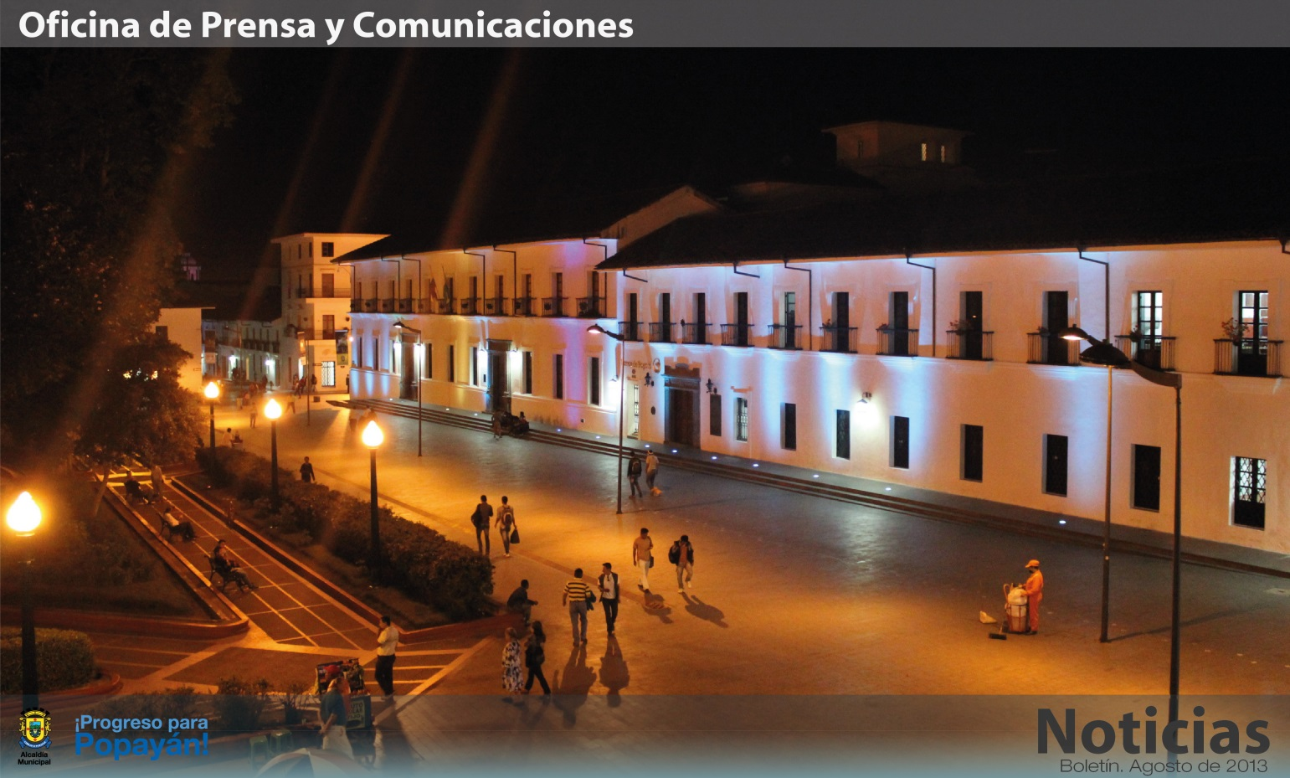torne

**Agenda**

**Consejo de Política Social**

**Fecha:** Viernes 30 de agosto

**Hora:** 8:00 a.m.

**Lugar:** Sala de Juntas del Despacho del Alcalde

**Asistentes:** Alcalde, todos los Secretarios de Despacho, Procuradora, Icbf, Red Unidos y Policía Metropolitana

**Subcomité de reparación y restitución a víctimas**

**Fecha:** Viernes 30 de agosto

**Hora:** 2:00 p.m.

**Lugar:** Auditorio Secretaría de Infraestructura

**Tema:** Proyecto de vivienda ‘Portal de las Ferias’

**Fase clasificatoria de torneo de sapo interbarrios, comunas 7, 8 y 9**

**Fecha:** Viernes 30 de agosto

**Hora:** 2:00 p.m.

**Lugar:** Salón del Parque Informático ‘Carlos Albán’

**Boletín No. 230. Jueves 29 de agosto de 2013   
Administración municipal garantizará servicio de aseo en la ciudad**

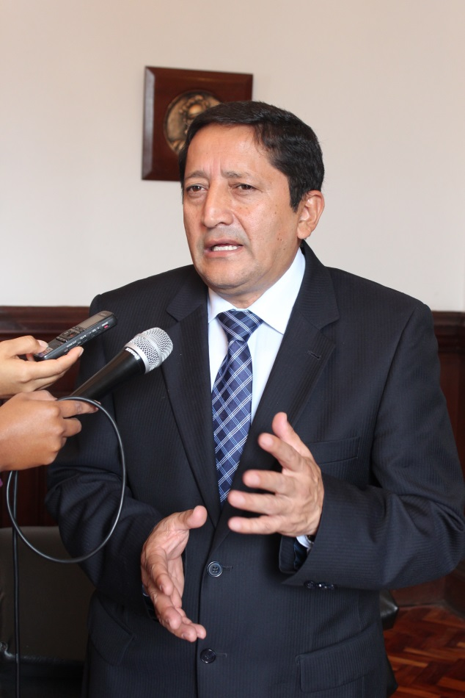El alcalde Francisco Fuentes presidió en la mañana de hoy una reunión con los directivos de la empresa Serviaseo y el gobernador del Cauca, Temístocles Ortega Narváez, para estudiar el plan de contingencia que tendrá la ciudad con el fin de garantizar el servicio de aseo, después de conocer la resolución en la que la Corporación Autónoma Regional del Cauca –CRC- no autorizó la prórroga para el funcionamiento del relleno sanitario ‘El Ojito’.

El mandatario local indicó que los residuos sólidos serán de nuevo trasladados al municipio de Yotoco, en el departamento del Valle. Recordó que su administración sigue realizando gestiones para dar pronta solución a la disposición final de basuras, una problemática de años atrás y que su gobierno soluciona para el beneficio de todos los payaneses.

“Generamos acciones en conjunto con Serviaseo para la consecución del nuevo sitio del relleno sanitario, hemos visto algunos predios y hecho estudios de impacto ambiental, específicamente en el sector de La Yunga y esperamos que la comunidad nos apoye en este proceso”.

Aunque Serviaseo interpondrá recurso de reposición a la decisión de la CRC para suspender el efecto de la resolución, el alcalde Fuentes expresó que la administración revisará los argumentos de la entidad ambiental respecto al incumplimiento de la empresa prestadora del servicio, “de corrobar que Serviaseo incumplió, generaremos las acciones legales necesarias y revisaremos el contrato con Serviaseo para tomar decisiones”, aseveró el alcalde Fuentes.

Añadió que independientemente de esto, la ciudad contará con la prestación normal del servicio de aseo y se trabajará para evitar impactos en el aumento tarifario de los usuarios.

**Feria de Trámites en la Ciudad Blanca de Colombia**

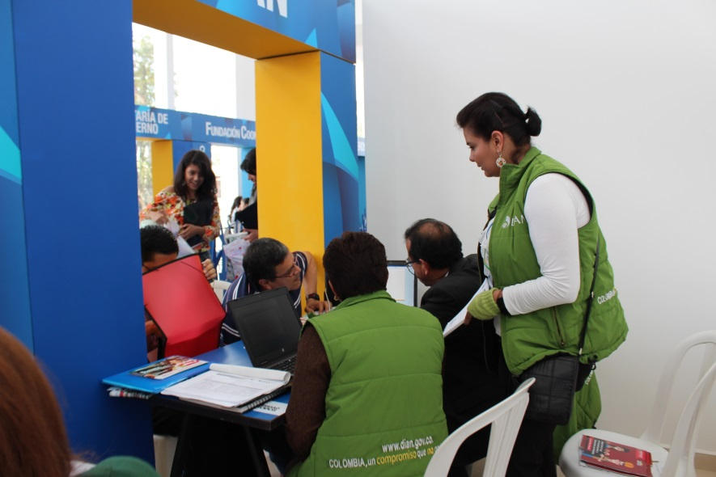El próximo 5 de octubre, Popayán vivirá la ‘Gran Feria de agilización de Trámites’ que organiza el Gobierno Nacional en apoyo con la Alcaldía Municipal.

Cerca de 75 instituciones del Estado de todos los niveles llegarán a la capital del Cauca, con el propósito que payaneses y caucanos realicen los trámites que debían hacer en Bogotá.

“La idea es que los ciudadanos puedan hacer las diligencias que solo tienen lugar en Bogotá desde Popayán. Se atenderán trámites de pensiones, cesantías y procesos con la Nueva EPS y Bienestar Familiar, entre otros. Estrarán los ministerios y establecimientos públicos que no tienen oficina en Popayán”, explicó el secretario de Gobierno, Luis Guillermo Céspedes.

En el parque ‘Francisco José de Caldas’ se adecuarán stands para atender público y se ofrecerá una muestra artística y gastronómica financiada por Planeación Nacional.

**Popayán contará con la Ruta de Educación para la comunidad en condición de Discapacidad**

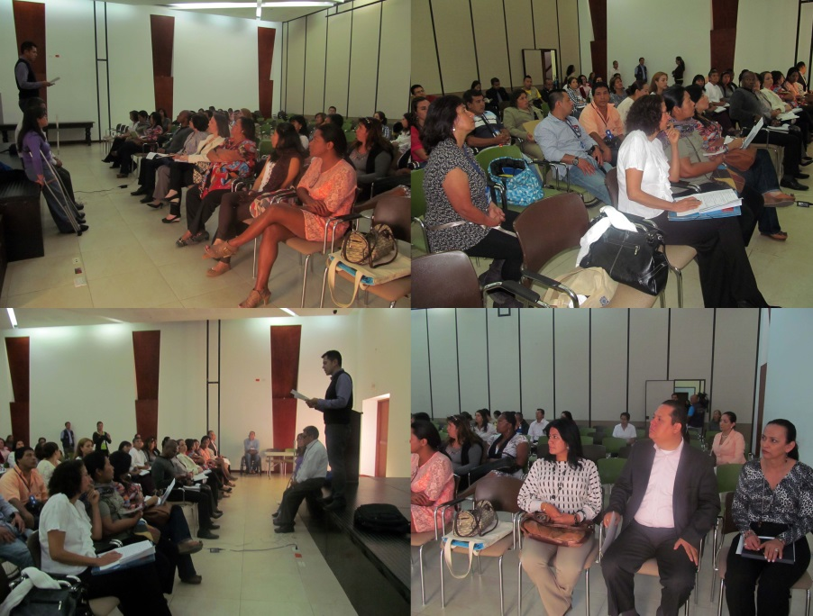En torno a una jornada de trabajo para establecer en forma conjunta la Ruta de Educación dirigida a las personas en situación de discapacidad en el municipio, este jueves 29 de agosto el secretario de Educación de Popayán, Nino Andrés Erazo, y la coordinadora de la Política Pública de Discapacidad de la Secretaría de Salud del municipio, Adriana Ramos, se reunieron con delegados de esta población y con representantes de las instituciones educativas de la capital del Cauca, para crear la estrategia de rehabilitación y adelantar acciones contempladas en la Política Pública de Discapacidad, de la cual forman parte los niños con necesidades educativas especiales, en cumplimiento de la norma de inclusión trazada por el Ministerio de Educación Nacional.

En tal sentido, el gobierno de Popayán, en cabeza del alcalde Francisco Fuentes, está desarrollando diferentes acciones en materia de salud, educación y cultura para beneficiar a las personas con discapacidad visual, cognitiva, física, auditiva o en cualquier otra situación de vulnerabilidad con necesidades educativas especiales, en cumplimiento de la Declaración de los Derechos Humanos y la Ley General de la Educación, por medio de la cual se implementaron las estrategias de apoyo pedagógico en las modalidades formal y no formal.

Esta Ruta de inclusión en el contexto educativo, debe responder a la política pública integral de discapacidad en el municipio de Popayán, con la cual se busca mejorar la calidad de vida de la población vulnerable en aspectos sociales, culturales, económicos, políticos, de seguridad social, salud, vivienda, cultura, recreación, transporte y movilidad y empleo, entre otros aspectos.

**Bicicletas para estudiantes de Popayán**

Con los recursos de calidad que gira el municipio a las instituciones educativas de Popayán, la Secretaría de Educación entregará mañana viernes 30 de agosto, 30 bicicletas a estudiantes del colegio República de Suiza.

Según el secretario de Educación, Nino Andrés Erazo, la entrega de bicicletas hace parte de las acciones que realiza la administración municipal para ofrecer una educación de calidad, “pero sobretodo, para que los estudiantes puedan transportarse hacia sus casas, con esto, buscamos además implementar un instrumento de recreación para motivar el estudio en los jóvenes”.

Las bicicletas se entregarán en comodato y al finalizar el año, los estudiantes deberán regresarlas para su mantenimiento respectivo. La inversión fue de 15 millones de pesos.